« Цветы разноцветные»
- Изготовлено: плотная мягкая ткань разноцветная. Вырезать в форме цветка и приклеить круг другого цвета - середина.
- Задачи: укреплять здоровье детей, укреплять физические качества, ориентировка в пространстве, умение быстро реагировать на сигнал, развитие чувства равновесия, выполнять задания – бег врассыпную и найти свое место, поддерживать дружеские взаимоотношения со сверстниками.
- Варианты использования: закрепления цвета, счет математический, использование в играх: «Стань на цветочек», движения под музыку
- Посади бабочку на цветочек», « Кто скорее», «Раз, два, три - один цветочек убери», использование в утренниках, праздниках.

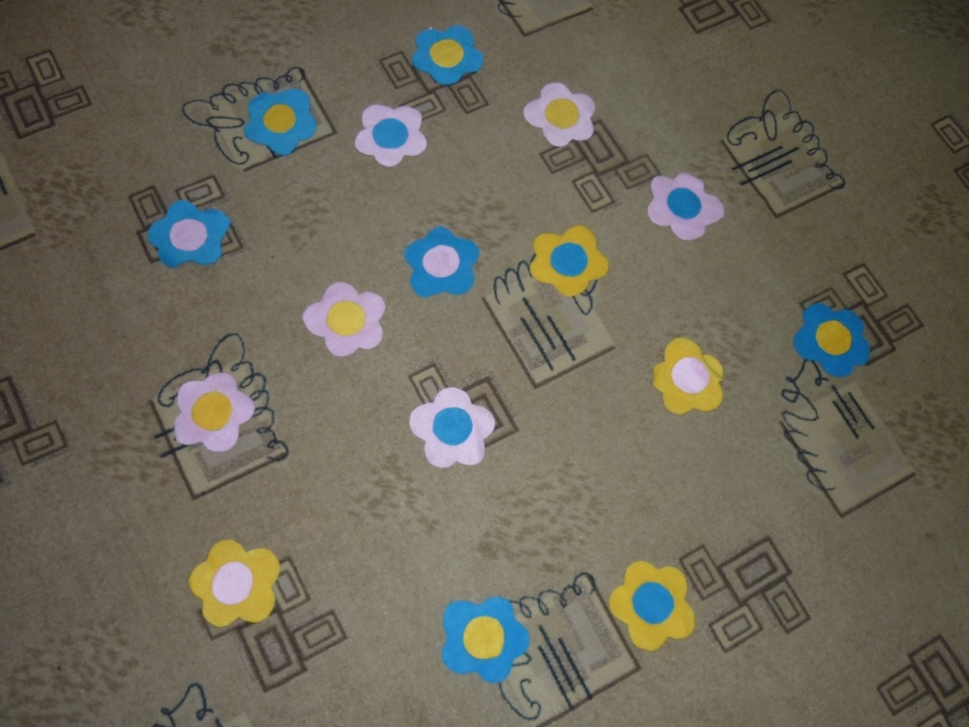

«Цветные ленты»
- Изготовление: линолеум 3 см ширина, пластмассовые крышки пришить капроновыми нитками.
- Задачи: совершенствовать физические качества как прыжки « через ручейки», определение ориентира.
- Варианты использования: прыжки « через ручейки», для построения команд, как ориентир, использование в эстафетах, корригирующая гимнастика. Закрепления цвета, математический счет.

